T.C

KONYA TEKNİ ÜNİVERSİTESİ BİLGİSAYAR MÜHENDİSLİĞİ

BİLGİSAYAR MÜHENDİSLİĞİ UYGULAMASI – 1

(BİTİRME PROJESİ-1) FİNAL RAPOR FORMU

Öğrencinin Adı- Soyadı | İrem KOLA
Numarası: | 151220061
Danışmanı Adı Soyadı: | Alper KILIÇ
Sınav Tarihi: | 18.01.2019
Projenin Konusu: Yüz Tanıma ile Kontrol Sistemi

Dönem içi Yapılan Çalışmaların Özeti

-Derin öğrenme ile yüz tanıma yapmak için gerekli araştırmalar,kurulumlar yapıldı,dataset oluşturuldu,train ve test dosyaları ayrıldı, csv dosyası kaydedildi.
-Eğitime hazır hale gelen model için gerekli kodlamalar yapılarak eğitim gerçekleştirildi.
-Eğitim sonrasında yanlış sonuçlar alındı.
-Yöntem değiştirilerek projenin görüntü işleme ile yapılmasına karar verildi.
-Görüntü işleme hakkında bilgi edinildi.
-Haarcascade methodu,opencv kütüphanesi araştırıldı.
-Gerekli kurulumlar yapıldı.
-Datasette olmasını istediğimiz kişi sayısı ve bu kişilerin kaçar resminin olacağının sayısı programda belirtildi.
-Webcamdan alınan görüntü griye çevrildi ve 100 ms’de bir fotoğraf çekildi.
- OpenCV ve haarcascade yardımı ile çekilen fotoğraflardaki yüzler etiketlenerek datasete kaydedildi.
-Yeni datasetimizdeki görüntüler PIL kütüphanesiyle okunup Numpy kütüphanesi kullanılarak bir dizi haline dönüştürüldü.
-Dosyalardaki kişi numarası id değeri,dizideki yüzler ise faces listesi olarak atandı.
-İd değerine karşılık gelen faces listesindeki kişiler kaydedildi.
-Oluşturulan dataset LBPH algoritması kullanılarak eğitime sokuldu.
- Eğitilmiş veriseti bilgileri trainer klasörü içindeki trainer.yml dosyasına kaydedildi.
-İd’lere karşılık gelen kişi isimleri yazıldı.
-Webcamdan alınan görüntü opencv ve haarcascade yardımı ile datasetteki görüntüler ile karşılaştırıldı.
-Tahmini doğruluk oranı ve kişi ismi ekrana yazdırıldı.
-Verilerimizde olmayan bir kişiye ise ‘bilinmiyor’ etiketi ve doğruluk oranı yazıldı.
-Webcamda,datasette olan bir kişi bulundu ise ekrana;’sisteme giriş yapılıyor’ uyarısı,datasette olmayan bir kişi bulundu ise ‘sisteme girilemedi’ uyarısı yazdırıldı.

Projede Kullanılan Materyal Ve Metotlar:

- Materyal listesi

1-Anaconda
2-Python 3.6
3-Tensorflow 1.12
4-LabelImage
5-OpenCV
6-Haarcascade
7-Numpy
8-Pillow

- Metoda ilişkin akış şeması:

Görüntü Alma Eğitim Kontrol

Webcamdan Alınan Görüntü
Eğitim Algoritması
cv2.face.LBPHFace
Recognizer_create()
Algoritma Okunur
cv2.face.LBPHFace
Recognizer_create

Yüz Sınıflandırıcı
cv2.CascadeClassifier
('haarcascade_frontalface_default.xml')
Görüntüleri dizi haline
Getirir
np.array(PIL_img)

Görüntüler Eşleştirilir cv2.CascadeClassifier(cascadePath)

Görüntünün rengini değiştirir
cv2.cvtCo

Görüntülerle liste
oluşturulur
detector.detectMultiScale
(img_numpy)

Yüzleri Bulur
face_detector.detectMultiScale
Yüzleri Bulur faceCascade.detectMultiSca

Eğitilmiş veriseti bilgileri kaydedilir
recognizer.write
('trainer/trainer.yml')

Yüzler Verisetine kaydedilir cv2.imwrite(dataset)

Yapılan Çalışmaya ait Genel Bilgiler:

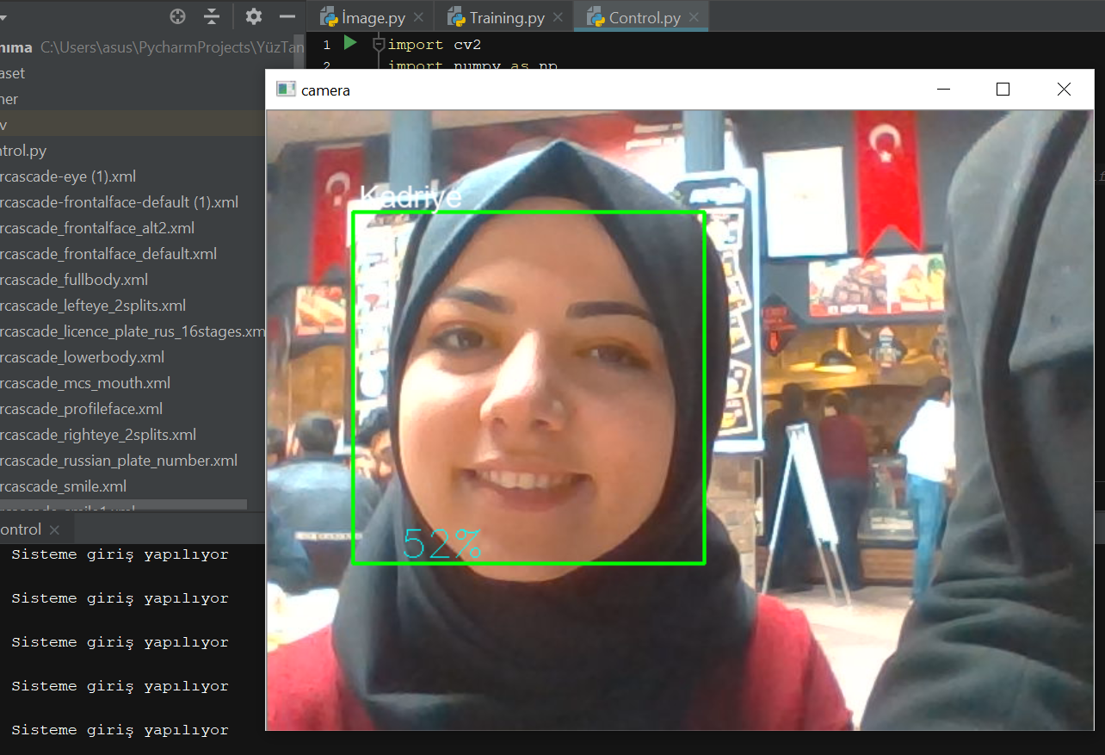
Datasette bulunan kişi ve isim etiketi
Sisteme giriş yapılıyor uyarısı

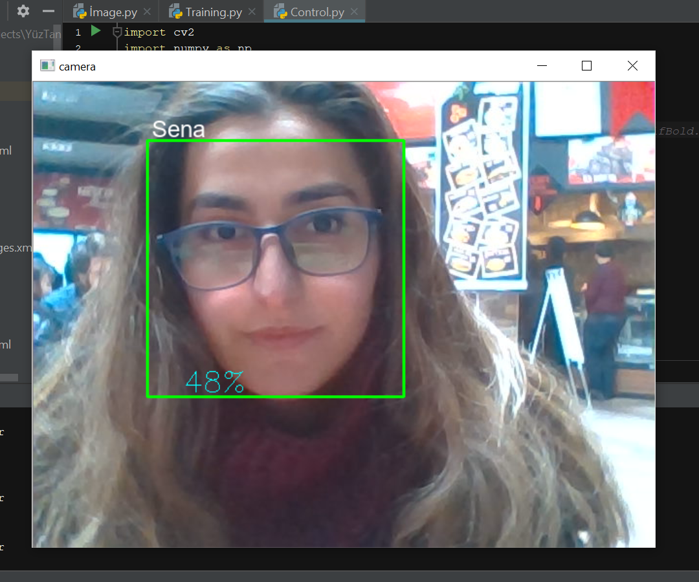
Datasette bulunan kişi ve isim etiketi

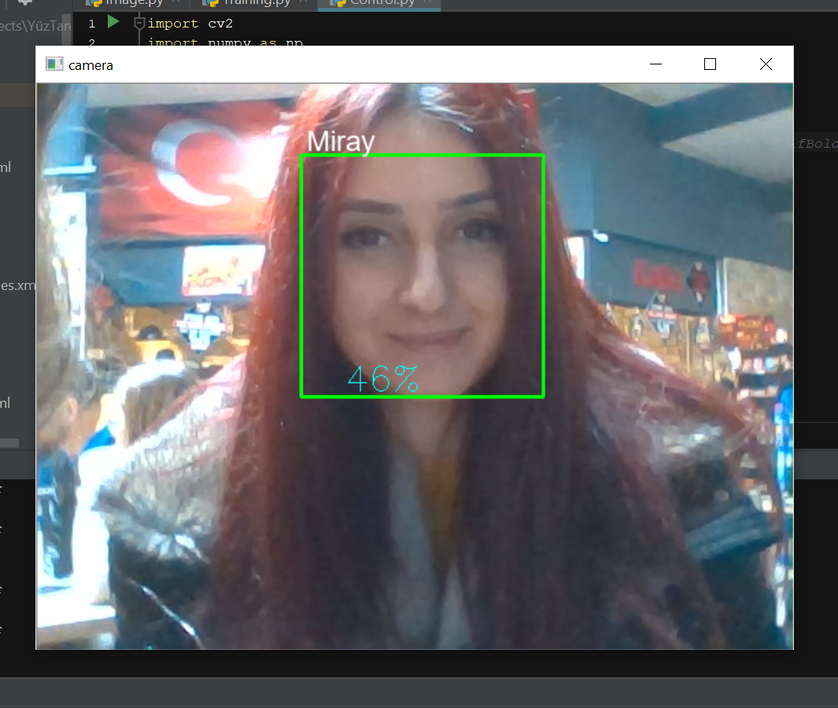
Datasette bulunan kişi ve isim etiketi

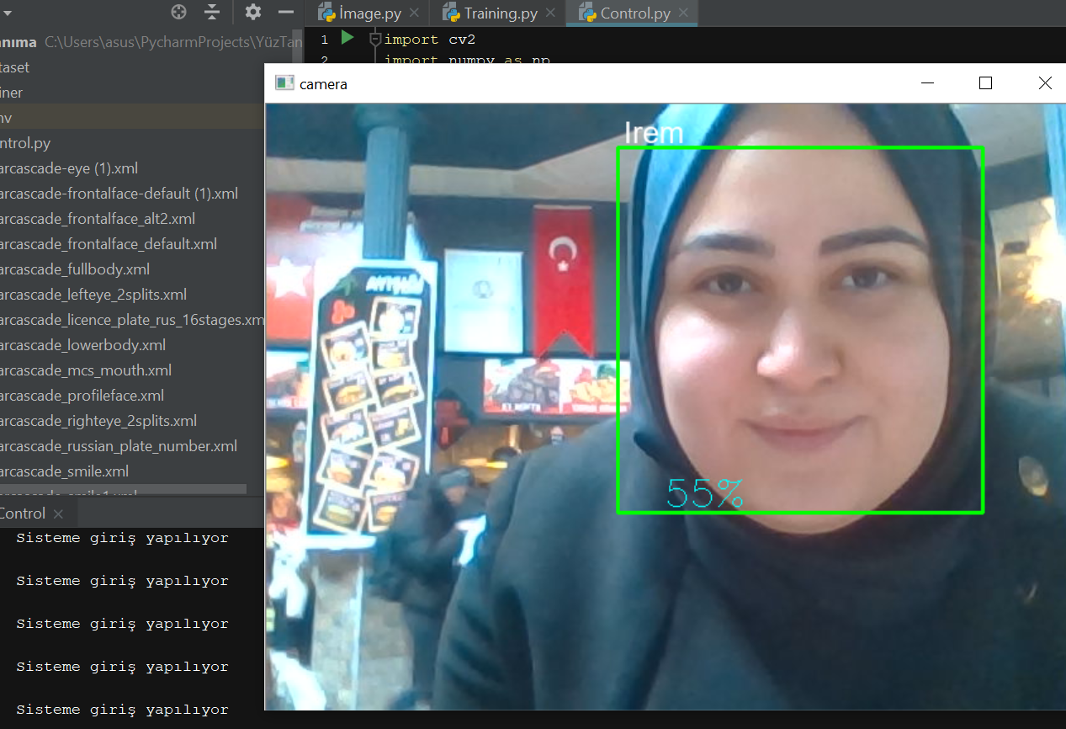
Datasette bulunan kişi ve isim etiketi
Sisteme giriş yapılıyor uyarısı

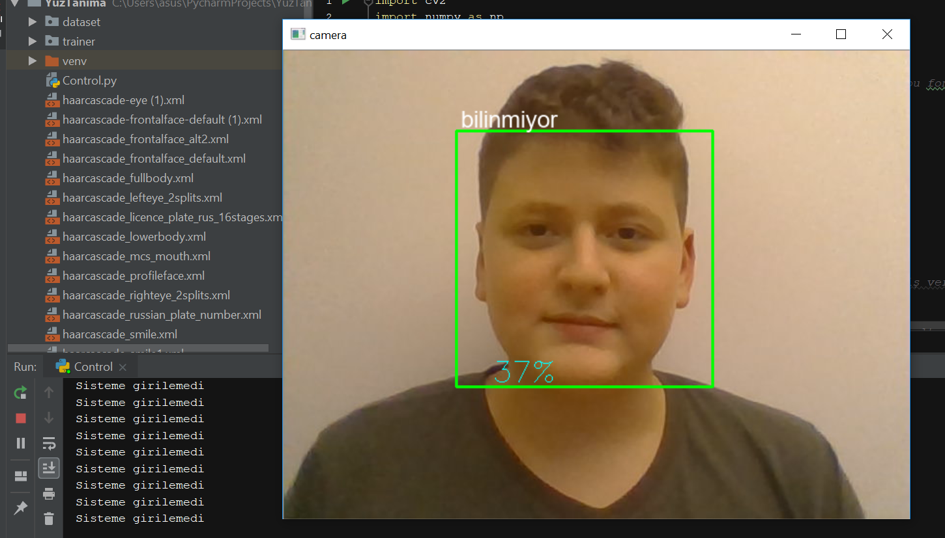
Datasette bulunmayan kişi ve bilinmiyor etiketi
Sisteme girilemedi uyarısı

Dönem Sonu Hedeflerinin Değerlendirilmesi:

Gerçekleştirilen Hedefler: | 2. Dönem Hedefleri:
1.Proje için gerekli araştırmalar,denemeler,incelemeler,  çalışmalar yapıldı. | 1.Arduino alınarak ardunio için gerekli bilgiler edinilmesi,kullanımının öğrenilmesi.
2.Görüntü işleme kullanılarak,gerçek zamanlı fotoğraflar çekilerek datasete kaydedildi. | 2.Program ile ardunio bağlantısı kurularak gerekli kodlamaların yapılması.
3.LBPH algoritması kullanılarak datasetin eğitimi gerçekleştirildi.Bilgiler trainer.yml dosyasına kaydedildi. | 3.Sistemde olan bir kişi sisteme giriş yapmaya çalışıyorsa arduinodan olumlu yanıt,sistemde olmayan bir kişi giriş yapmaya çalışıyorsa olumsuz yanıt alınması.
4.Trainer.yml dosyası,datasetteki görüntüler ile webcamdaki görüntü karşılaştırılarak tahmin yüzdesi ve kişi ismi ya da bilinmiyor etiketi yazdırıldı.  Programa çıktı olarak sisteme giriş yapılıyor ya da sisteme giriş yapılamadı uyarısı yazdırıldı. | 4.Gerekli incelemeler ve kontroller yapılarak kontrol işleminin ardunio ile gerçekleştirilmesi.

Kaynaklar:

-PIL Python için geliştirilmiş resim işleme ve oluşturma kütüphanesidir.
https://www.turkish-media.com

-NumPy, Python’ da bilimsel hesaplamalarda kullanılan temel pakettir.
Çok boyutlu diziler,çeşitli türetilmiş nesneler ve bir sürü matematiksel , mantıksal, şekil manipülasyonu, sıralama, seçme, ayrık Fourier de dahil olmak üzere diziler üzerinde hızlı işlemler yapmamızı sağlayan Python kütüphanesidir.
http://cagriemreakin.com

-OpenCV açık kaynak kodlu görüntü işleme kütüphanesidir. OpenCV kütüphanesi içerisinde görüntü işlemeye (image processing) ve makine öğrenmesine (machine learning) yönelik 2500’den fazla algoritma bulunmaktadır. Bu algoritmalar ile yüz tanıma, nesneleri ayırt etme, insan hareketlerini tespit edebilme, nesne sınıflandırma, plaka tanıma, üç boyutlu görüntü üzerinde işlem yapabilme, görüntü karşılaştırma, optik karakter tanımlama OCR (Optical Character Recognition) gibi işlemler rahatlıkla yapılabilmektedir.
http://mesutpiskin.com

-LBPH her pikselin çevresini eşleştirerek görüntünün piksellerini etiketleyen ve sonucu ikili sayı olarak kabul eden basit ama çok etkili bir doku operatörüdür.
http://towardsdatascience.com

-CascadeClassifier : detectorMultiScale ;Giriş görüntüsündeki farklı boyutlardaki nesneleri algılar. Algılanan nesneler dikdörtgenlerin bir listesi olarak döndürülür.
https://docs.opencv.org

ÖĞRENCİNİN DANIŞMAN

Adı ve Soyadı :İrem KOLA Adı ve Soyadı :Alper KILIÇ
İmzası : İmzası :

